Documento Arquitectónico

Programación Aplicaciones Visuales 1

Obra Social Oscor

15/11/2016

**Integrantes:**

* Navarro Mugas Martín (51129)
* Ocampo Vania (53872)
* Quispe Juan M (53907)
* Toranzo Esteban (51464)

El sistema desarrollado es un sistema transaccional para la gestión y administración de un obra social cuyos alcances son administración de Profesionales, administración de Afiliados, administración de Atenciones médicas y generación de reportes resultantes de la gestión de afiliados y la gestión de atenciones médicas.

El menú está organizado por perfil de usuario y dentro de cada pestaña están todas las acciones que puede realizar ese actor del sistema.

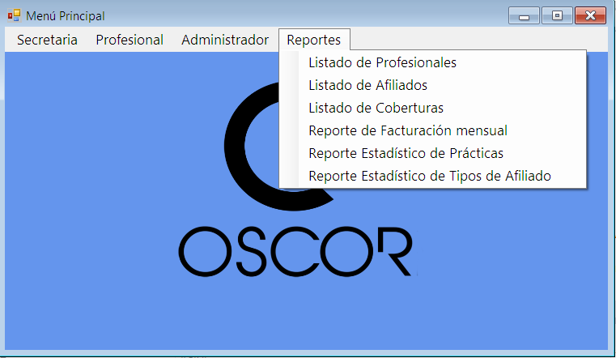

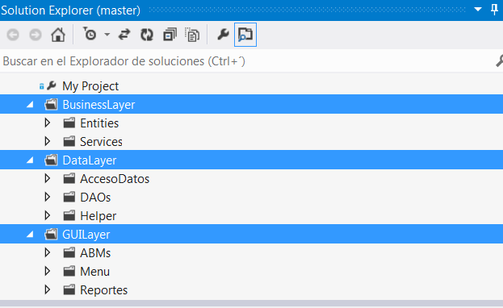Está implementado por capas, una de acceso a datos, una de interfaz de usuario y otra de negocio. La ventaja de esto es que cada cambio no repercute en las demás capas, es decir, es flexible antes los cambios

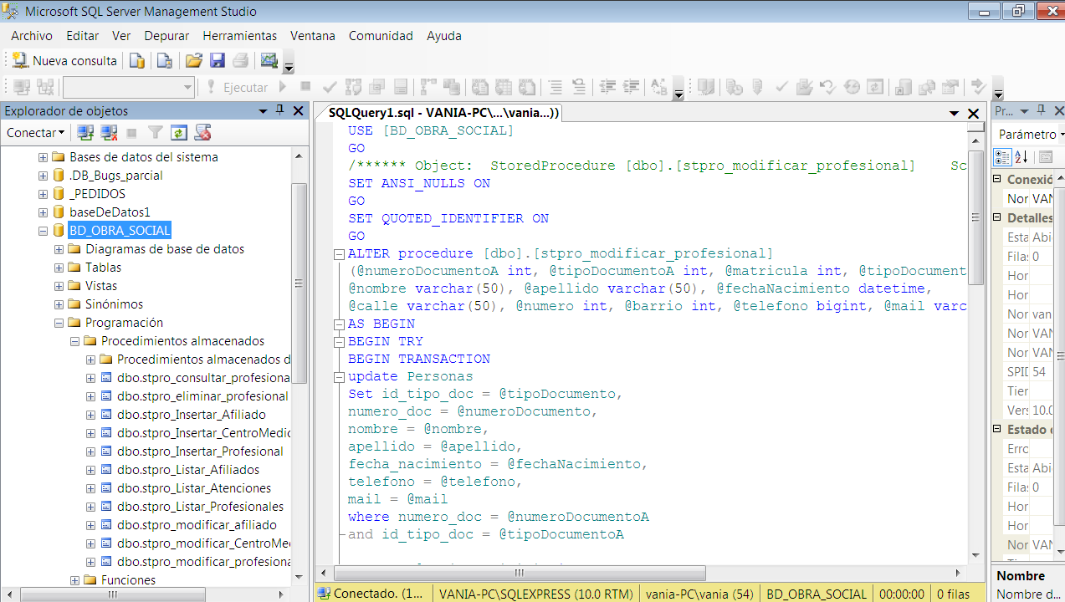Con respecto a la Base de Datos, se optó por el uso de SQL server 2008 por su integración con el entorno de desarrollo utilizado, Visual Studio 2012.

Para el desarrollo se utilizó el sistema de versionado Git utilizando como repositorio publico Github. Ello posibilitó el desarrollo concurrente facilitando la resolución de conflictos propios del trabajo sobre el mismo código fuente.

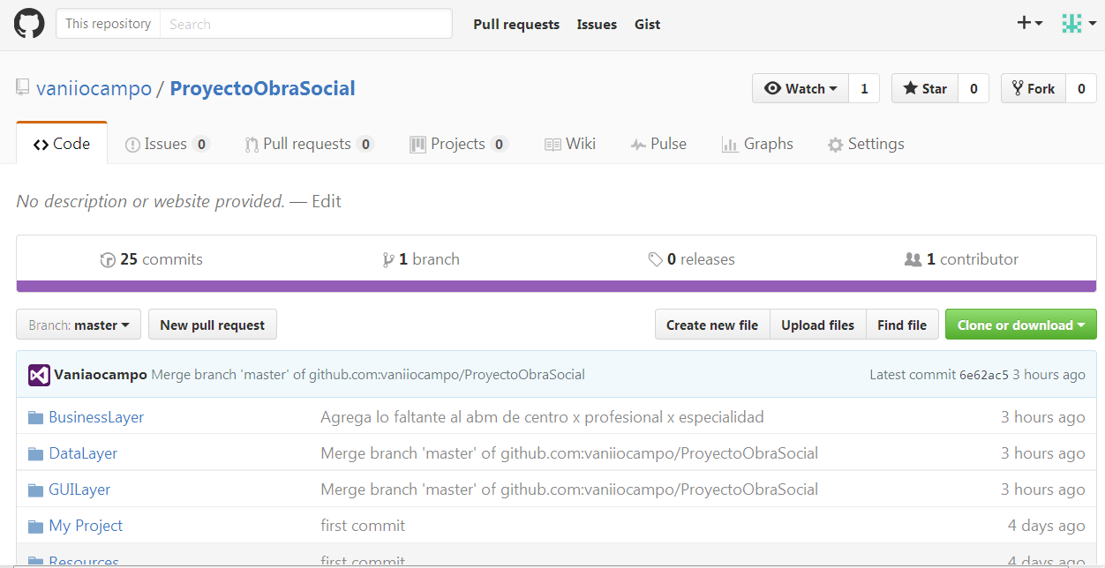

Asimismo, incluimos en el repositorio el script que especifica la creación del esquema de la base de datos y algunos datos iniciales para la realización de pruebas de escritorio.

También se subieron al repo los documentos correspondientes a proyecto como así también el presente documento arquitectónico.

En cuanto a la repartición de roles, todos los integrantes estuvieron involucrados en diversas tareas, desde el diseño de los formularios, pasando por el desarrollo, el testing y finalmente la documentación de lo realizado.

Con respecto a la parte estética se decidió poner una grilla a la izquierda de los formularios para mostrar los datos, para aprovechar el espacio y no terminar con un formulario tan extenso verticalmente; Se decidió no usar muchos mensajes a la hora de salir de cada ABM para aportar más simplicidad al usuario a la hora de ejecutar el programa. También se estableció un orden de tabulación en los controles para guiar al usuario durante la carga de datos

Con respecto al Testing, confeccionamos una lista de errores, con los errores que encontrábamos y las observaciones que nos realizaban en clases

Se usaron máscaras en las fechas, y validaciones de números, letras, campos obligatorios y validaciones del formato del mail.